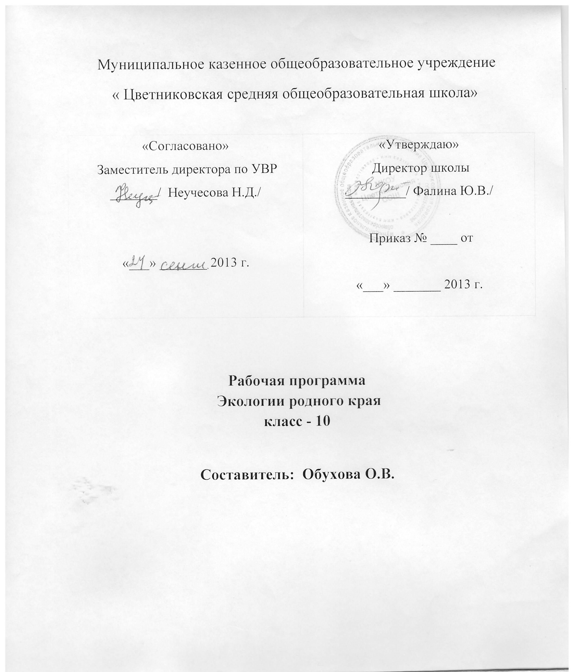
Пояснительная записка
Исходными документами для составления рабочей программы учебного курса являются:
- федеральный компонент государственного образовательного стандарта, утвержденный Приказом Минобразования РФ от 05 03 2004 года № 1089;
- примерные программы, созданные на основе федерального компонента государственного образовательного стандарта;
- Базисный учебный план общеобразовательных учреждений Российской Федерации, утвержденный приказом Минобразования РФ
- Федеральный перечень учебников, рекомендованных (допущенных) к использованию в образовательном процессе в образовательных учреждениях, реализующих программы общего образования.
Предлагаемая программа позволяет учащимся на основе комплексного подхода получить целостное представление об экологии своего края, способствует воспитанию гражданской позиции по отношению к природе родного края. решая проблему сохранения жизни на земле, необходимы экологические знания. Многие страны, в том числе и наша, присоединяются к реализации концепции устойчивого развития, согласно которой люди должны соблюдать законы природы и изменить своё потребительское отношение ней.
При изучении всех школьных естественнонаучных дисциплин, безусловно, необходим экологический подход в изложении материала учащимся. В предлагаемом курсе учебных занятий основное внимание сосредоточено на тех явлениях, которые вызывают серьезную тревогу о состоянии природной среды, в первую очередь, своей местности и перспективах развития цивилизации в целом. К таким явлениям можно отнести глобальное потепление климата, истощение атмосферного озонового слоя, деградация лесов и их хищническая рубка, обмеление рек, промысел животных, огромные темпы роста несанкционированных свалок мусора, истощение природных ресурсов планеты и др.. Занятия дадут учащимся всесторонне обоснованное понимание взаимоотношений человека и окружающей среды, помогут выработать способность анализировать факты и материалы, выявить причинно-следственные связи, сформировать практические умения учащихся по анализу различных экологических ситуаций. В рамках практических занятий в природе, учащиеся смогут освоить на практике основные методики изучения объектов живой природы. Материалы, полученные в процессе занятий общества, помогут учащимся лучше понимать экологические проблемы родного края, сформировать экологическое мышление
Цель – воспитание экологической культуры и уважительного отношения к миру природы.
Задачи:
- Познакомить учащихся с понятиями «экология», «экологическая система», научить устанавливать причинно – следственные связи между неодушевлённой природой и живыми организмами, сформировать представления о приспособлении живых организмов к наземно – воздушной и водной среде обитания, научить использовать полученные знания о взаимосвязях в природе в конкретных ситуациях.
- Воспитывать у учащихся чувство самоуважения, сопереживания в достижении улучшения природной среды, понимание её неповторимости и красоты.
- Формировать навыки бережного и ответственного отношения к природе своего края.
Основными методами и формами организации занятий являются рассказ, беседа, экскурсия, наблюдение, чтение дополнительной литературы, практические занятия, индивидуальная работа, викторины, кроссворды.
Срок реализации программы 1 год из расчета 1 час в неделю, всего 36 часов.
На занятиях ребята не просто узнают о существующих экологических проблемах родного края, им важно осознать причины и уметь прогнозировать последствия той или иной человеческой деятельности.
Для реализации программы необходимы следующие условия и оборудование: библиотека по биологии, географии, экологии, плакаты, таблицы, альбомы, разработки, рефераты, гербарий.

ОСНОВНЫЕ ТРЕБОВАНИЯ
К ЗНАНИЯМ И УМЕНИЯМ УЧАЩИХСЯ
Учащиеся должны знать:
1. определения основных экологических понятий (фитоценоз, сукцессия, гигрофиты, гидрофиты, ярусность, заповедник, заказник, национальный парк, реликт, агроценоз, фитоценоз, синузия, парцелла, интродукция, инвазия, экотоп, биотоп, экотон и др.);
2. об отношениях организмов в популяциях;
3. о строении и функционировании разных сообществ, ярусное распределение организмов в экосистемах;
4. о саморазвитии экосистем (этапы формирования экосистем, зарастание водоёма, луга, неустойчивые и устойчивые стадии развития сообществ);
5. о биологическом разнообразии как важнейшем условии устойчивости популяций и биоценозов своей местности;
6. основные типы сообществ своего родного края;
7. растения и животные своей местности (обычные, редкие, лекарственные, охраняемые, категории охраны);
8. особенности искусственно создаваемых человеком сообществ – агроценозов своей местности;
9. сроки сбора лекарственных растений, правила заготовки лекарственного сырья;
10. роль растений и животных в природе и жизни человека, рациональное использование животного и растительного мира своей местности;
11. о современном состоянии и охране атмосферы (баланс газов в атмосфере, её загрязнении, источники загрязнения, борьба с загрязнением, очистные сооружения);
12. о рациональном использовании и охране водных ресурсов (бережное расходование воды, борьба с загрязнением, очистные сооружения и их эффективность, использование оборотных вод);
13. об использовании и охране недр (проблемы исчерпаемости минерального сырья и энергетических ресурсов, бережное использование полезных ископаемых своей местности);
14. о рациональном использовании и охране почв (причины потери плодородия и разрушение почв, ускоренная эрозия, её виды);
15. современные проблемы охраны природы (аспекты, принципы и правила охраны природы, правовые основы охраны природы);
16. о современном состоянии, использовании и охране растительности (причины и последствия сокращения лесов, меры по сохранению и восстановлению лесных ресурсов, охрана редких и исчезающих видов растений, Красная книга, МСОП и Красная книга Новосибирской области и их значение в охране редких и исчезающих видов растений);
17. о рациональном использовании и охране животных (прямое и косвенное воздействие человека на животных и их последствия, причины вымирания видов животных, охрана охотничье-промысловых и редких видов животных, роль заповедников в охране животных, значение Красной книги МСОП и Красной книги Новосибирской области в охране редких и исчезающих видов).
Учащиеся должны уметь:
1. объяснять принципы обратных связей в природе, механизмы регуляции и устойчивости в популяциях и биоценозах.
2. строить графики простейших экологических зависимостей.
3. применять знания экологических правил при анализе различных видов хозяйственной деятельности человека.
4. охранять пресноводных рыб в период нереста.
5. охранять полезных насекомых.
6. подкармливать и охранять растительноядных птиц.
7. определять уровень загрязнения воздуха методом лихеноиндикации.
8. уметь проводить простейшие геоботанические описания леса, луга, болота, водоёма.
9. составлять флористический список растений различных фитоценозов своей местности.
10. предсказывать изменения, которые произойдут со временем в сообществе.
11. сравнивать естественное сообщество с созданным искусственно.
12. приводить примеры влияния местных проблем на решение глобальных проблем.
13. аргументировать свое мнение по ходу обсуждения конкретных экологических ситуаций.
14. самостоятельно анализировать различные экологические ситуации.
15. элементарно оценивать состояние окружающей среды своей местности.
16. анализировать литературу и составлять конспекты, доклады и рефераты.
17. грамотно работать с дополнительной литературой, картографическим и статистическим материалом.
18. объяснять многоаспектное значение окружающей природы в жизни и хозяйственной деятельности человека.
Учащиеся должны знать: понятия «экология», «природа», «экологическая ниша», «пищевые взаимосвязи», взаимосвязь живой и неживой природы; названия растений и животных, занесённых в « Красную книгу Новосибирской области», встречающиеся в данной местности; значение лесостепной зоны в жизни людей; экологические проблемы.
Учащиеся должны уметь:
- наблюдать природные явления, определять и объяснять взаимосвязь «человек- природа», «человек - общество»; оценивать отношения окружающих людей (друзей, одноклассников, взрослых) к природе; получать информацию из различных источников; соблюдать правила поведения в природе.
- оценивать состояние окружающей среды своего села; состояние собственного здоровья; предпринимать конкретные действия по улучшению состояния окружающей среды и своего здоровья; научить нормам поведения в природной среде окружающих

Календарно – тематическое планирование
№ |  | Тема. | Формы и виды контроля | Дата |  | Домашнее  задание
 |  | Тема. | Формы и виды контроля | план | факт | Домашнее  задание
1 | Введение. Что такое экология. Цели и задачи курса |  | Вводное занятие, Анкетирование | 1 неделя |  | Записи в тетради.  Из папки
2 | Экологические законы. Охрана природы-важная задача человечества. |  | Выборочный опрос | 2 неделя |  | Записи в тетради
3-5 | Урок- практикум. Исследовательский подход в изучении экологии |  | Практическое занятие, групповой | 3-5 недели |  | Оформить работу
6 | Экологические проблемы России и НСО |  | индивидуальный | 6 неделя |  | Подготовить сообщение
7 | Виды и формы загрязнений. Классификация загрязнений |  | Выборочный опрос | 7 неделя |  | Стр 104-112 ( хрестоматия)
8 | Проблемы и последствия глобальных загрязнений |  | Фронтальный , тест | 8 неделя |  | Стр 112-116,121-135 хрестоматия. Стр 69 Экология Алексеев
9 | Истребление видов и разрушение экосистем |  | Выборочный опрос | 9 неделя |  | Стр 142-145 хрестоматия
10 | Государственные природные заповедники |  | Выборочный опрос | 10 неделя |  | Стр 210-218 хрестоматия
11 | Особо охраняемые территории Здвинского района и НСО, видеоурок |  | Фронтальный, викторина | 11 неделя |  | Записи в тетради
12 | Проблемы экологии и здоровье. |  | индивидуальный | 12 неделя |  | Сообщения  Из папки
13 | Экосистема. Определение и общая характеристика экосистемы. Законы организации |  | Выборочный опрос | 13 неделя |  | Стр 22-26. Экология России .Миркин, из папки презентац
14 | Типы экосистем и биологическая продуктивность экосистем |  | Выборочный опрос | 14 неделя |  | Стр 29-33, 35-40 Экология Миркина
15 | Экологические факторы Экосистем |  | индивидуальный | 15 неделя |  | Сообщение на тему язык химических сигналов у растений и живот.стр 45-55 Экология, Миркин
16 | Типы взаимодействия организмов  Законы и следствия пищевых отношений |  | выборочный | 16 нед. |  | Записи
17 |  | Влияние и взаимосвязь организмов в экосистемах. | выборочный | 17 неделя |  | Из папки
18 |  | Саморазвитие экосистем. | выборочный | 18 неделя |  | Из папки
19 |  | Контрольная работа по теме Закономерности экосистем | фронтальный | 19 неделя |  | Из папки
20 |  | Понятие среды обитания | индивидуальный | 20  неделя |  | Из папки
21 |  | Наземно-воздушная среда | Тест. фронтальный | 21 неделя |  | Из папки
22 |  | Водная среда обитания | Тест. фронтальный | 22 неделя |  | Из папки
23 |  | Почва- среда обитания | выборочный | 23 неделя |  | Из папки
24 |  | Экологические ниши | Устный опрос , выборочно | 24 неделя |  | Из папки
25 |  | Популяция | выборочный | 25 неделя |  | Из папки
26 |  | Агрогеоценозы | Выборочный, устный опрос. | 26 неделя |  | Из папки
27 |  | Урок обобщения и повторения темы Экосистема | фронтальный | 27 неделя |  | Из папки
28 |  | Понятие о социальной экологии. Социоэкосистема. | выборочный | 28 неделя |  | Из папки
29 |  | Экология жилища | индивидуальный | 29 неделя |  | Из папки
30 |  | Практикум Экологические связи человека. | групповой | 30 неделя |  | Из папки
31 |  | Урбоэкология. |  | 31нед |  | Уч-ник, папка
32 |  | Экология жилища. Автономный дом. Тест | индивидуальный | 32 неделя |  | Из папкиИнд. Задания
33 |  | Насекомые родного края. Экскурсия |  | 33 неделя |  | Фототчет. Презентация
34 |  | Биологическое разнообразие как основное условие устойчивости популяции, биоценозов и экосистем. Биоразнообразие НСО Экскурсия |  | 34 неделя |  | Подгот к обобщающему уроку. Отчет по экскурсии
35 |  | Повторение и обобщение | фронтальный | 35 неделя
36 |  | Повторение и обобщение пройденного материала.  Экологический аукцион. Игра |  | 36 неделя

Содержание программы

1. Введение 2 часа
Знакомство с понятиями «экология». Цели и задачи курса. Основная и дополнительная литература. Анкетирование « Любишь ли ты природу». Экологические законы.
Документы и нормативные акты, принятые в нашей стране по охране окружающей среды. Соотношение между принятыми документами и выполнением их. Организации по охране природы. Общества по охране природы. Роль лесхозов, лесничеств, леспромхозов в преумножении богатств нашей родины. Связь обществ и организаций с учебными заведениями. Международное сотрудничество в области охраны окружающей среды. Программы ВМО, ЮНЕСКО, ЮНЕП. Совместные проекты, сборы, лагеря, олимпиады. Участие школьников в охране природы родного края. Ликвидация свалок. Заготовка кормов для птиц и зверей. Фенология. Фенологические наблюдения за жизненными процессами растений и животных. Проведение разъяснительной работы среди младших школьников и односельчан. Совместные экологические проекты школьников и родителей по улучшению экологической обстановки в родном крае. Правила поведения учащихся в природе. Охраняемые территории своей местности и России. Их виды, классификация. Назначение и роль на современном этапе. Заповедники, заказники, национальные парки. Особая роль территорий как мест, где содержатся животные, которые находятся под угрозой исчезновения. Роль таких территорий как мест экологических исследований и научных разработок по спасению живой природы. Цель создания памятников природы. Состояние на сегодняшний день. Памятники природы родного края, их краткая характеристика историческое, научное, культурное значение, их охрана.
2 Практикум – 3 часа. Значение исследовательского метода в экологии. Выбор и обсуждение тем исследовательских работ. Начало исследования.
3 Виды, формы и последствия загрязнений-7часов. Экологические проблемы России и НСО. Определение загрязнений, классификация загрязнений ( тепловое, радиоактивное) Антропогенный фактор. Геохимические аномалии. Государственные природные заповедники, особо охраняемые территории НСО. Природоохранные законодательство и санкции за его нарушение. Проблемы и экологии и здоровья.
4.Экосистема. - 7 часов
Определение и общая характеристика экосистемы. Состав экосистемы, Пищевые цепи пищевые сети. Типы экосистем. Биологическая продуктивность экосистем, экологические пирамиды. Факторы, обеспечивающие биологическую продуктивность экосистем. Биосфера. Основные биосферные циклы.
5.Формы и среды жизни - 8часов
Водная среда обитания, наземно-воздушная и почвенная. Агроценозы. Популяции. Экологические ниши .
6.Социальная экология . Общие вопросы -5 часов
Понятие о социальной экологии. Социоэкостстема. Экология своего жилища. Урбоэкология. Экологические связи человека. Биологическое разнообразие как основное условие устойчивости популяции, биоценозов и экосистем. Биоразнообразие НСО .
7 . Экскурсии -2 часа
8.Повторение пройденного материала- 2 часа

Используемый УМК
- Атлас новосибирской области.- М., 1996 г.
- Экология России Б.М.Миркин М.1996
- Экология 10-11 С.В. Алексеев СМИО Пресс,1999
- Экология России. Хрестоматия АО МДС, 1996
- Красная книга Новосибирской области. Новосибирск, 2005г.

